

**材料类国际化英才试点班简介**

材料类国际化英才试点班（简称国际化英才班）是依托材料与冶金学院、耐火材料与冶金国家重点实验室，以及国家外专局海洋工程用钢及应用性能创新引智基地等平台进行建设的校级本科试点班，现面向全校各专业2019级新生选拔优秀学生。

国际化英才试点班实行国际化培养，培养方案借鉴英国剑桥大学材料科学与冶金专业的课程体系制订，聘请国外教授和院士参与教学，采用双语/全英文授课，提供出国学习交流机会，培养具有国际化视野和创新能力的拔尖人才。学生可自主选择导师团队，在材料与冶金学院自主选择专业，学费与普通本科班一致。

**培养目标**

材料类国际化英才班培养具有多学科知识结构、宽广的国际化视野、通晓国际规则、能够参与国际事务和国际竞争、从事材料与冶金领域的科学研究、设计、制造和管理的国际化拔尖创新人才，并期待毕业后5-10年，成为我国及世界材料与冶金领域的学术领军和行业精英人才。

**培养特色**

**国际化课程：**参照英国剑桥大学材料科学与冶金专业的课程体系，设计本科培养计划，整合、开设国际化课程，进行双语、全英语教学。

**国际化师资：**引进外籍院长和国际高水平师资，由具有国际学术背景的课程骨干教师和外籍教师共同组建教学团队。

**国际化交流：**资助开展海外培训，推荐学生赴国际一流高校、机构进行项目实践。享受优惠的硕士研究生推免政策，推荐赴德国弗莱贝格工业大学、奥地利莱奥本大学、澳大利亚迪肯大学等国外高校硕士双学位联合培养，具有宽口径深造、就业渠道。

**个性化培养：**根据意愿自主选择材料类国际化英才班，第一学期自主选择学业导师团队，每个团队指导1~3学生，第五学期自主选择材料与冶金学院所设专业。

**小班化授课：**重视材料、冶金等基础教育和专业课程学习，确保不低于1:1师生比，坚持遴选优秀教师小班授课，做到教、育并重。

**招生对象**

材料类国际化英才班面向全校已正式录取的理工科专业大一非试点班的新生进行选拔。

**学费标准**

本班学费与普通班学费一致。

**师资队伍**

材料类国际化英才班拥有“钢铁材料”“耐火材料”“高温陶瓷”“功能复合材料”“新能源材料”“资源高效利用”等10余支教学科研团队，其学科背景涵盖材料科学与工程、冶金工程、矿业工程、机械工程、化学工程与技术等。专任教师包括外籍院士1人、国家千人计划专家6人、百千万人才工程国家级人选1人、教育部新世纪人才4人、享受国家及湖北省政府津贴8人、湖北省百人计划高层次人才2人、湖北省楚天学者特聘教授6人、省部级以上有突出贡献的中青年专家4人。

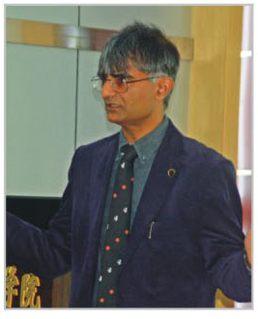 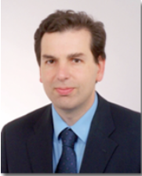 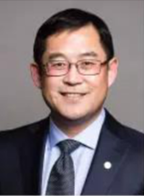

H.K.D.H. Bhadeshia C.G.Aneziris 程玉峰

【英国剑桥大学】 【德国弗莱贝格工业大学】 【加拿大卡尔加里大学】

英国皇家科学院与工程院院士 世界陶瓷科学院院士 欧盟科学院院士

武科大外专千人专家 武科大特聘教授 武科大湖北省百人计划专家

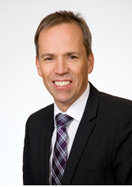 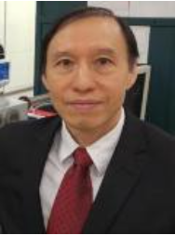 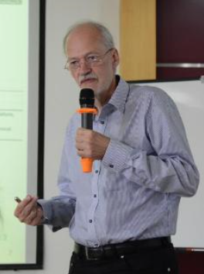

Johannes Schenk 朱剑豪 Harald Harmuth

【奥地利莱奥本大学】 【香港城市大学】 【奥地利莱奥本大学】

武科大特聘教授 武科大特聘教授 武科大楚天学者讲座教授

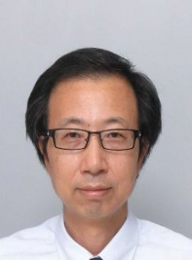 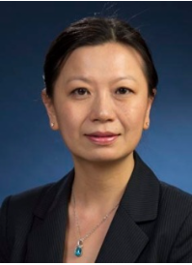 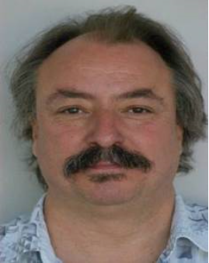

杨永祥 梁建宇 Michel Boussuge

【荷兰代尔夫特大学】 【美国伍斯特理工大学】 【法国巴黎文理研究大学】

武科大楚天学者讲座教授 武科大楚天学者讲座教授 武科大高端外国专家

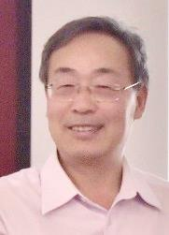 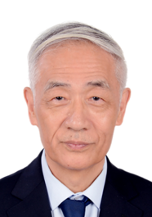 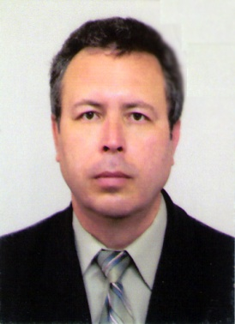

王国雄 杜嗣琛 Oleksandr Hress

【澳大利亚昆士兰大学】 【瑞典皇家工学院】 【乌克兰第聂伯罗捷尔任斯克州立科技大学】

武科大楚天学者讲座教授 武科大特聘教授 武科大外专千人专家

**交流项目**

学校与德国弗莱贝格工业大学、奥地利莱奥本大学、澳大利亚迪肯大学等国外高校签署国际化人才联合培养协议，为欧亚-太平洋大学联盟成员，为材料类国际化英才班国际交流实践提供了保障。

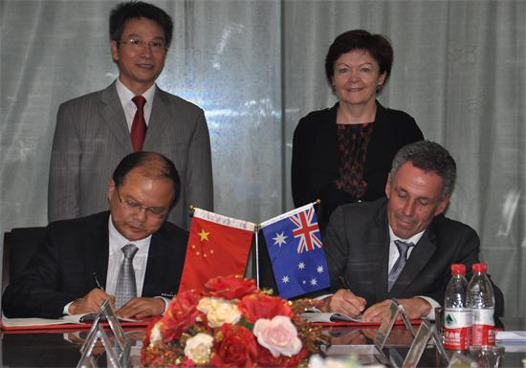 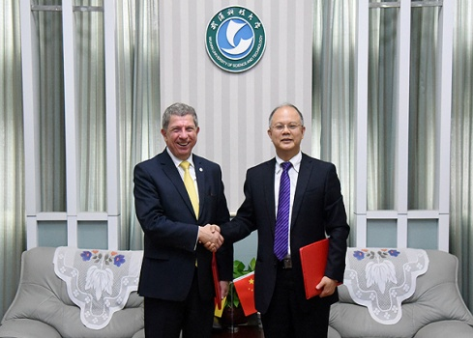

与澳大利亚迪肯大学签署协议 与德国弗莱贝格工业大学签署协议

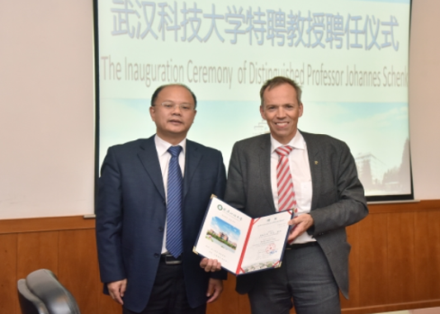 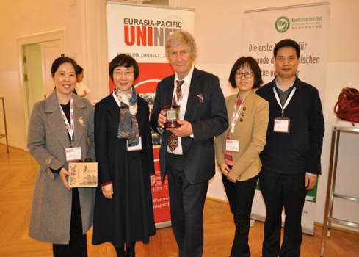

聘请奥地利莱奥本大学Schenk教授 参加欧亚-太平洋大学联盟会议

学校鼓励学生参加国际学术会议、国际学术夏令营以及国际竞赛，资助学生赴海外修读课程和项目实习。

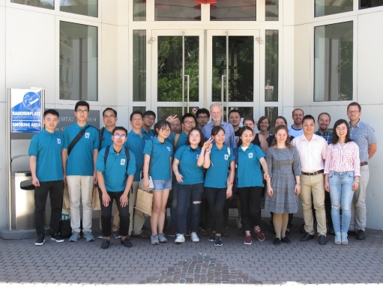 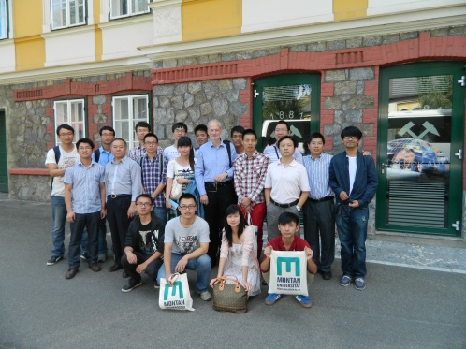

本科生赴奥地利莱奥本大学交流

**联系我们**

联系人及电话：程常桂老师（18986255793）、黄奥老师（13971317030）、郭家麒老师（18202759568）

办公地址：武汉科技大学材料与冶金学院6512办公室（青山校区）、黄家湖校区南一舍 334室(黄家湖校区)

E-mail：ccghlx@wust.edu.cn，huangao@wust.edu.cn